Informacja prasowa

Wyróżnienie

Fronius zdobywa ocenę Gold w ratingu EcoVadis

EcoVadis prowadzi ratingi zrównoważonego rozwoju i w tej dziedzinie jest jedną z najpopularniejszych i najbardziej renomowanych agencji. W ramach tegorocznej oceny firma Fronius po raz pierwszy została wyróżniona złotym medalem i tym samym zalicza się do 5% najlepszych przedsiębiorstw pod względem zrównoważonego rozwoju.
Międzynarodowa agencja ratingowa EcoVadis oceniła dotychczas 100 000 przedsiębiorstw z ponad 200 branż w ponad 175 krajach. Każdego roku pod lupę brane są cztery kategorie oceny: środowisko, prawo pracy i człowieka, etyczność oraz zrównoważone zamówienia. Rodzinne przedsiębiorstwo Fronius z Górnej Austrii poprawiło wynik w porównaniu z poprzednim rokiem i po raz pierwszy zdobyło złoty medal. Tym samym Fronius zalicza się do 5 procent najlepszych przedsiębiorstw w branży pod względem zrównoważonego rozwoju.
„W życiu kierujemy się zasadami zrównoważonego rozwoju – widać to każdego dnia w naszych czynach i naszym wspólnym zaangażowaniu. Każde działanie, nawet jeśli wydaje się niewielkie, jest swoistym kamieniem węgielnym – dla kolejnych pokoleń i przyszłości, z której chcemy być dumni. Wyróżnienie od EcoVadis jest z jednej strony dużym krokiem we właściwym kierunku, a z drugiej jest dla nas pozytywną motywacją. Chcemy być jeszcze lepsi, dlatego kontynuujemy naszą podróż”, mówi Katrin Helmberger, kierowniczka działu Corporate Sustainability.

Fronius wycofuje gaz z zakładów produkcyjnych
Najlepszy przykład strategii zrównoważonego rozwoju zorientowanej na przyszłość: na początku roku firma Fronius wycofała się ze stosowania gazu i od tego czasu wszystkie jej zakłady produkcyjne w Austrii działają bez paliw kopalnych. Dzięki inwestycjom w wycofanie gazu firma może zaoszczędzić ponad 2,9 GWh gazu ziemnego w porównaniu do poprzedniego roku w samych tylko zakładach w Sattledt, Thalheim, Pettenbach i Steinhaus. Odpowiada to zużyciu gazu przez około 73 domy jednorodzinne lub 773 tonom ekwiwalentu CO₂. Ponadto systemy fotowoltaiczne zainstalowane na dachach już teraz osiągają moc 4 MWp, a zakupiona energia elektryczna jest w 100% certyfikowaną zieloną energią.
Słowa: 290
Znaki: 2098 (ze spacjami)

Wykaz materiałów graficznych
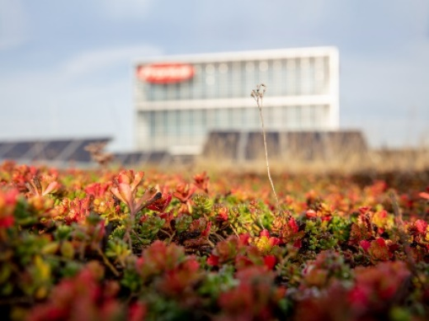

Fronius wśród 5% najbardziej zrównoważonych firm.

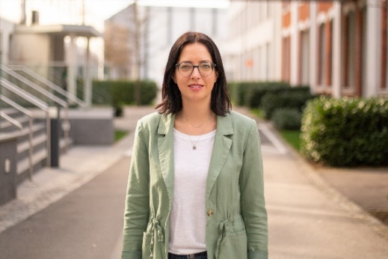

Katrin Helmberger, kierowniczka działu Corporate Sustainability

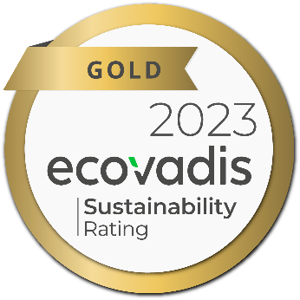

Fronius zdobywa ocenę Gold w ratingu EcoVadis.

Prawa do fotografii: Fronius International GmbH, przedruk możliwy nieodpłatnie

Fronius to my.
Ponad 8000 pracowników na całym świecie, eksport na poziomie 87 procent i 1446 przyznanych patentów: to właśnie my, to Fronius. Firma założona w 1945 r. jako jednoosobowa działalność gospodarcza zalicza się obecnie do globalnych graczy i posiada 37 spółek zależnych na całym świecie oraz sieć dystrybutorów w ponad 60 krajach. Nadal pozostajemy rodzinną firmą z Austrii, która prowadzi działalność w dziedzinach PV, spawalnictwa i ładowania akumulatorów. Od lat opracowujemy produkty i rozwiązania z myślą o lepszej przyszłości, oferujemy naszym klientom kompleksowe usługi: od dalekowzrocznego planowania i doradztwa, przez bieżące monitorowanie, aż po naprawy w zależności od potrzeb. Jesteśmy innowacyjni. Jesteśmy ciekawi świata. Fronius to my.

Jesteśmy Perfect Welding.
Najwyższa jakość łuku spawalniczego, głębokie zrozumienie potrzeb klienta, zamiłowanie do innowacji technicznych: to jesteśmy my, Fronius Perfect Welding. Jesteśmy innowatorami spawania łukowego i liderem na globalnym rynku spawania zrobotyzowanego. Dowodem naszych kompetencji są indywidualne, zautomatyzowane kompletne systemy i cyfrowe rozwiązania spawalnicze do obsługi przemysłu 5.0. Nasz asortyment obejmuje także intuicyjne systemy do ręcznego spawania, wysokiej klasy osprzęt do spawania i produkty ochronne zapewniające bezpieczeństwo spawaczy. Jako przedsiębiorstwo działające na skalę globalną stawiamy na lokalną obsługę: nasze zespoły terenowe są do dyspozycji klientów na całym świecie. Nasze technologie otwierają nowe możliwości i tworzą połączenia — między metalami, przemysłem i ludźmi.

Jednostka biznesowa „Solar Energy”.
Założona w 1992 roku jednostka biznesowa Fronius Solar Energy pod hasłem „Energize your life.” opracowuje innowacyjne rozwiązania, umożliwiające opłacalne i inteligentne wytwarzanie, magazynowanie, dystrybuowanie i wykorzystanie energii słonecznej.Fronius Solar Energy urzeczywistnia wizję 24 godzin słońca, torującą drogę do lepszego świata, w którym ogólnoświatowe zapotrzebowanie na energię jest pokrywane w 100 procentach ze źródeł odnawialnych. Zgodnie z zasadami zrównoważonego rozwoju nasze rozwiązania są projektowane i produkowane w całości w Europie — głównie w Austrii. Na świecie Fronius Solar Energy ma 26 oddziałów i może pochwalić się zainstalowanymi falownikami o łącznej mocy ponad 29 gigawatów. Sprzedaż odbywa się za pośrednictwem globalnej sieci dystrybutorów oraz autoryzowanych firm instalacyjnych.
Aby uzyskać dodatkowe informacje, prosimy o kontakt:

Perfect Charging
Sonja Pointner, Tel.: +43 664 621 38 98
E-Mail: pointner.sonja@fronius.com

Perfect Welding
Heidemarie Haslbauer, Tel.: +43 664 882 93 709
E-Mail: haslbauer.heidemarie@fronius.com
Solar Energy
Fabian Schwarz, Tel.: +43 664 885 36 765
E-Mail: schwarz.fabian@fronius.com

Prosimy o przesłanie kopii dokumentu do naszej agencji:
a1kommunikation Schweizer GmbH, do rąk pani Kirsten Ludwig,
Oberdorfstraße 31 A, 70794 Filderstadt, Deutschland
tel.: +49 0 711 9454161-20,
e-mail: kirsten.ludwig@a1kommunikation.de

